Національний технічний університет України

«Київський політехнічний інститут»

Факультет інформатики і обчислювальної техніки

Кафедра обчислювальної техніки

Лабораторна робота №8

З комп’ютерної графіки

*Виконали:*

Студентки групи ІО-64

Кішка М. І.

Бровченко А. В.

*Перевірив:*

Саверченко В.Г.

Київ - 2017 р.

**1. Завдання:**

Для заданої каркасної моделі геометричної фігури зафарбувати тільки видимі грані.

**2. Варіант завдання:**

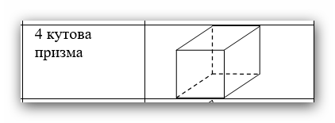

**3. Результати виконання:**

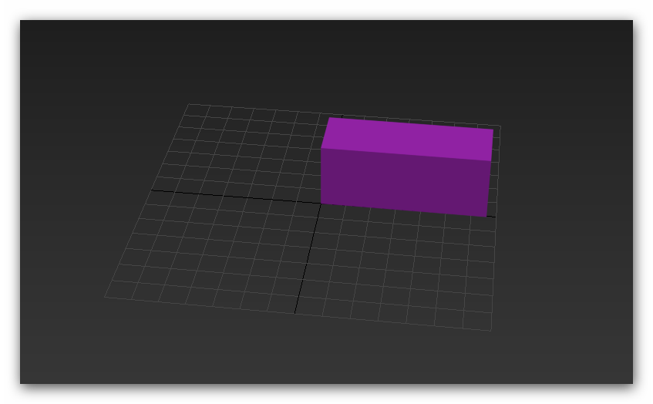

**4. Аналіз результатів:**

На кожному кроці (в кожному кадрі анімації) здійснюється поворот відносно осей Х і У на 8 градусів. Відображаються (прорисовуються) лише видимі грані, невидимі не зафарбовуються.